МБОУ Зазерская СОШ
Дошкольная группа.
Конспект экскурсии в разновозрастной группе
«В гости к рябине»

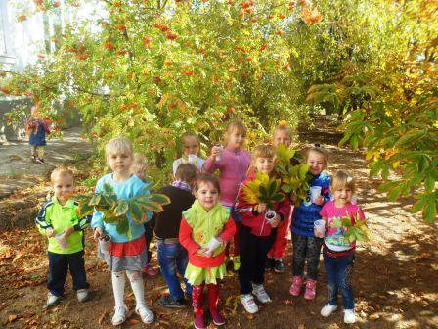

Воспитатель: Ромашкова Ольга Александровна.
Цель:
Познакомить с характерными особенностями рябины, по которым её можно выделить среди других деревьев.
Рассмотреть её ствол, ветви, ягоды.
- познакомить детей с целебными свойствами плодов рябины;
-расширять знания о том, какую пользу приносит рябина зверям и птицам в холодное время года.
- подводить детей к самостоятельным высказываниям и рассуждениям.
- развивать творческое воображение, память, мышление, познавательный интерес к окружающему миру.
-воспитывать любовь к природе, желание ее оберегать.
-воспитывать желание любоваться красотой дерева.
Воспитывать желание любоваться красотой дерева.
Задачи:
Образовательные: познакомить детей с внешним строением рябины, строением ее листьев, ягод.
Учить детей сравнивать несколько деревьев, находить сходство и различия
Обогатить и активизировать словарь за счет слов: разноцветный убор, гроздь, пурпурный, резной.
Развивающие: развивать связную речь, учить делать обобщение, развивать наблюдательность.
Воспитательные: воспитывать умение любоваться красотой окружающих деревьев, бережное отношение к растениям.
Предварительная работа:
Наблюдение за рябиной в разные времена года, попробовать ягоды рябины на вкус, чтение и заучивание стихов, примет, загадок о рябине, выполнение аппликации «Гроздья рябины».
Ход экскурсии:
Воспитатель:
Я вам расскажу сказку.
«Жила - была рябина. Весной она оделась новыми листочками, зацвела
красивыми белыми цветами. Летом, когда отцвели цветы, на их месте появились зеленые ягодки.Все лето рябина пила дождевую воду, грелась на солнышке, и ягоды становились всё краснее, крупнее, сочнее. Наконец ягоды созрели. Наступила осень. Листья у рябины пожелтели, покраснели и стали опадать. Вот наступил ноябрь – последний месяц осени. Его так и называют - полузимник. Стало холодно, спрягались все насекомые, и даже пошёл снег. И прилетели к рябине птички, клевать рябиновые ягодки, «Спасибо тебе рябина, что сохранила для нас свои ягодки!»

Ребята, посмотрите на это дерево, оно растет у нас во дворе.
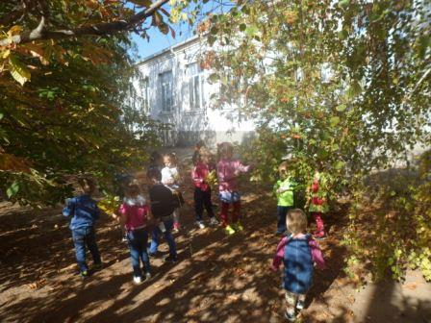

Где его еще можно встретить?
Ответы детей (Оно растёт в садах, парках, около домов, в лесу.)
Скажите что примечательного у этого дерева? (Рябина стройное, изящное, красивое дерево)
Вы обратили внимание на яркие красные ягоды рябины. В народе говорят: «Осенью одна ягодка, да и та горькая рябина».
Скажите, а ягоды нужны только для красоты или ещё для чего-то?
Ответы детей.
Потрогайте ягоды рябины. Какие они?
Ответы детей.
- Плоды рябины – шаровидные ягодообразные, красные, кислые, горьковатые.
- Цветёт рябина в мае, начале июня.
- Плоды созревают в сентябре.
- после заморозков плоды становятся сладкими и вкусными, оставаясь на дереве до глубокой зимы.
- В плодах много витамин, рябина используется медицине, а так же в пищевой и кондитерской промышленности.
- Хотите попробовать ягодки рябины?
Ранней осенью рябиновые ягоды горьковато-кислые, жёсткие. Но, сейчас, осенью, когда уже были морозы они стали мягче и слаще, поэтому ими любят полакомиться птицы.
Посмотрите на дерево рябины ещё раз. Много ли на нём ягод?
Ответы детей.
Существует такая примета: «Если рябины уродилось много, то зима будет морозная».
Ребята, нужно ли сажать рябину, как вы считаете? Для чего?
Ответы детей.
Какие звери любят ягоды рябины?
Какие птицы клюют ягоды рябины и когда?
Что дает рябина людям?
Словно девица-красавица, накинула она на плечи шаль, расшитую разными золотисто-красными листьями, надела ожерелье из алых ягод.
В предзимние ноябрьские дни прилетают стайки снегирей и свиристелей. Они облепляют рябину и склевывают ее сочные сладкие ягоды.
Из ягод рябины варят варенье и джем, а рябиновый мед — душистый и полезный.
У рябины хорошая древесина — тяжелая, упругая и прочная. Делают из нее посуду, рукоятки к топорам и молоткам, а из гибких веток плетут красивые корзины.
Физкультминутка.
Рябину ветер раскачал - руки вверх, медленно раскачиваем в стороны.
С рябины листики сорвал - руки медленно опускаются вдоль туловища.
Листочки ветер покрутил - кружатся вокруг себя на носочках.
И на землю положил - приседают
(Проводится два раза)
Ребята, давайте соберем ягоды рябины и зимой ,в холода, будем разлаживать на кормушки, для зимующих птиц.
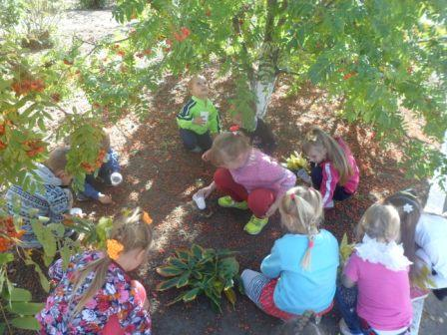

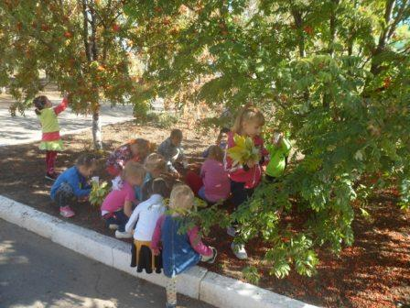

Воспитатель:
Словно паутинки
Веточки рябинки
Красные – прекрасные
Ягодки атласные
Мы не будем их срывать
Птички любят их клевать.
Народные приметы:
Народ замечал, что когда рябина зацветает – пора сеять лен. И еще существовали народные приметы связанные с рябиной:
Рябина цветет рясно – много овса будет;
Поздний расцвет рябины – к долгой осени;
Много ягод на рябине – осень будет дождливой, а зима суровой;
Мало ягод на рябине к долгой осени и теплой зиме;- В этом году очень мало ягод на рябине. О чем говорит нам эта народная примета?

